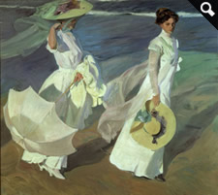
Paseo a orillas del mar, Joaquín Sorolla
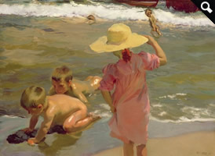
Niños en la orilla del mar, Joaquín Sorolla
El impresionismo
Es un movimiento rebelde contra el arte tradicional y clásico. Estos artistas eliminaron el uso del color negro en favor del uso de la luz para reflejar de los objetos. Las obras causaban la impresión de la realidad. Francisco de Goya fue el primer pintor español de romper la tradición del arte clásico. Él empezó la transición al impresionismo y luego al expresionismo.
“En el estilo más característico de Sorolla, el de técnica y concepción impresionista, se nota la representación de la figura humana”
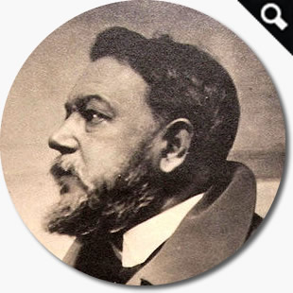Sorolla
Joaquín Sorolla y Bautista (1863–1923)
Joaquín Sorolla y Bautista, el pintor español, estudió en Roma, pero desarrolló su estilo en París. El empezó a pintar al aire libre, capturando la luz mediterránea. En esos años no había muchos españoles reconocidos en el movimiento impresionista.
La fama de Joaquín Sorolla y Bautista alcanzó a los Estados Unidos. Desde 1910 hasta 1920, pintó una serie de murales (Visiones de España) con temas regionales para la Sociedad Hispana de América en Nueva York—el museo que tiene la colección más grande de sus obras afuera de España. Hoy puedes disfrutar de su trabajo prolífico en el Museo Sorolla en Madrid.

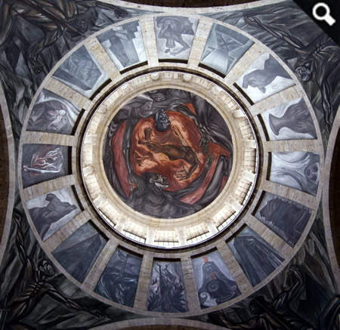El hombre en fuego
El hombre en fuego
Está hecha en la superficie cóncava de la Capilla Mayor de Instituto Cultural Cabañas, uno de los edificios antiguos más emblemáticos de Guadalajara, Jalisco, México.

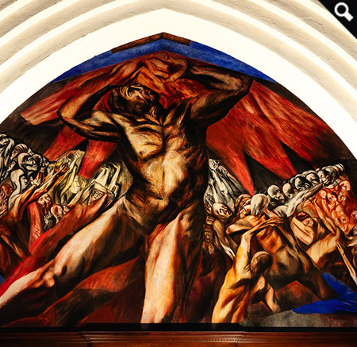Prometeo
Prometeo
Orozco pintó este mural en 1930 durante su estancia en Estados Unidos. Se encuentra en Pomona College de Claremont, California.

El expresionismo
Es una corriente artística que expresa los sentimientos del artista más que la realidad del objeto.

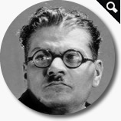Orozco
José Clemente Orozco (1883–1949)
José Clemente Orozco, expresionista mexicano, fue un revolucionario. Estudió en la Academia de Bellas Artes de San Carlos. En el año 1922, se unió con Diego Rivera y David Siqueiros para iniciar el movimiento muralista mexicano. En 1928, Orozco realizó un viaje a los Estados Unidos. Durante los diez años siguientes, pintó murales en varias universidades en Massachusetts, California y Nueva York. El tema principal de sus obras es la condición del hombre.

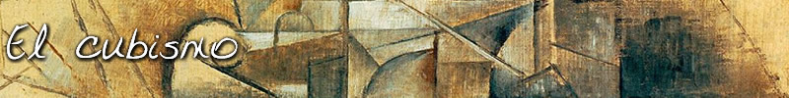
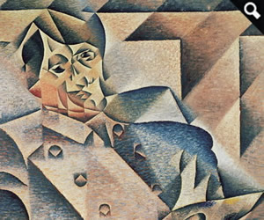Juan gris

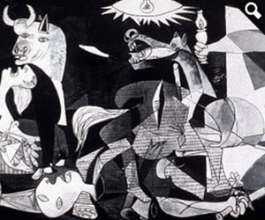Guernica
El cubismo
El motivo de los artistas del cubismo es romper la perspectiva. El propósito del arte cubismo es usar solo una representación de la realidad con las formas básicas. La realidad desaparece entre las figuras geométricas y líneas fuertes. También se caracteriza por los colores monocromáticos y los colores primarios apagados.
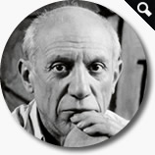Picasso
Pablo Picasso (1881–1973)
El cubismo viene de Francia, pero el padre verdadero del movimiento es el artista español Pablo Picasso. Era hijo de un artista tradicional, y estudió el arte clásico. Pero su obra de Les demoiselles d'Avignon marcó su dominio del cubismo. Demuestra influencias del arte africano y otros corrientes. Su obra maestra, Guernica, refleja su profunda emoción de la guerra. Es un mural de gran tamaño y su obra más universalmente admirada.

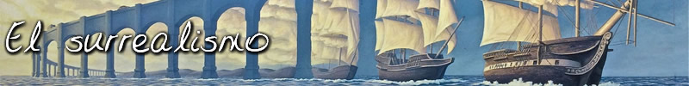
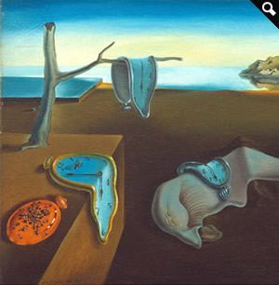Persistence of Memory
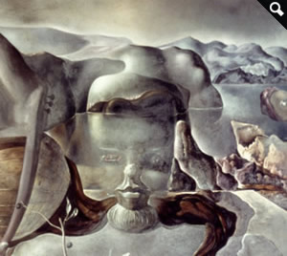Enigma, 20th Century
El surrealismo
Este movimiento se caracteriza por las ideas relacionadas con la psicología. En el arte, el surrealismo se caracterizó por representar la realidad de una manera absurda y fantástica. Además, los artistas proyectaban mitos, fábulas, sueños y fantasías en sus obras.

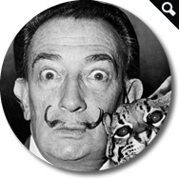Dalí
Salvador Dalí (1904–1989)
Cuando se piensa en el surrealismo, hay que pensar en Salvador Dalí. Nació y falleció en Figueres, España. Estudiaba en varios colegios de arte, pero la academia lo expulsó antes de terminar sus estudios. Bajo la influencia de Picasso y Miró, desarrolló un estilo único y raro. A causa de su decisión de alejarse de la postura política, el grupo surrealista lo expulsó otra vez. Pero siguió en los E.E. U.U. con su arte surrealista. Hoy en día hay dos museos dedicados a sus obras surrealistas.

